**Извештај о реализацији пројектног задатака:**

2. Припрема коначног списка жртава

У оквиру друге фазе реализације пројекта **ГИС базе бугарских ратних злочина у окупираној Србији од 1915. до 1918. године (Скраћено ГББРЗ)**, у периоду од 27.11. до 01.12.2023. године, успешно је извршен радни задатак – **2. Припрема коначног списка жртава**.

Циљ пројектног задатка је био да се на основу претходно прикупљених података формира Microsoft Excel табела са подацима о именима жртава и местима на којима су страдале. Ишчитавањем монографије *Бугарски ратни злочини у окупираној Србији (1915-1918)* од аутора Милована Пизарија, уочено је да би за даље проучавање било значајно да се у оквиру табеле истакне и пол жртве, број година (уколико је познат), као и да ли је била цивилно, војно или свештено лице. Такође, истакнуто је време страдања и време евидентирања злочина. Креирана табела (*Слика 1*) је доступна на платформи GitLab.

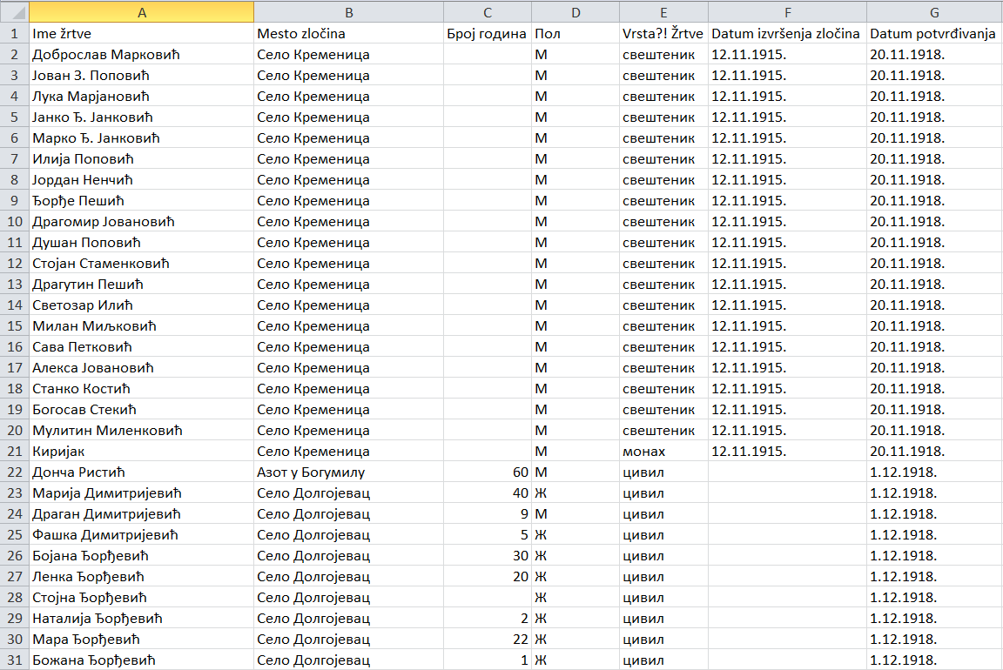

*Слика 1* – Део списка жртава који је формиран у оквиру другог пројектног задатка